System Programming Project 2

담당 교수 : 이영민
이름 : 이동협
학번 : 20211562

- 개발 목표
- 해당 프로젝트에서 구현할 내용을 간략히 서술.
- (MyShell을 만드는 전체적인 개요에 대해서 작성하면 됨.)
- C언어를 통해 UNIX 환경의 POSIX 표준 Shell을 구현해봄으로써 fork(), execve()등의 system call로 프로세스를 생성했을 때 어떻게 동작하는지 확인하고 foreground, background에서 프로세스가 어떻게 동작하는지 확인하고 UNIX와 동일하게 동작하게 구현하여본다. 또한 Pipe를 통한 redirection이나 jobs, bg, fg를 통한 foreground, background 프로세스의 제어도 구현한다.
- 개발 범위 및 내용
  - 개발 범위
- 아래 항목을 구현했을 때의 결과를 간략히 서술
- Phase 1
기본적인 unix shell의 동작을 구현한다. ls, mkdir, rmdir, cd, exit, touch, cat, grep 등 UNIX shell에서 입력했을 때 출력되는 POSIX 표준에 부합하게 명령어 실행에 따른 동작이 이루어지도록 한다. ls, mkdir, rmdir, touch와 같은 builtin 명령어들도 정상적으로 실행되도록 한다. ls -al과 같이 각 명령어의 option도 정상적으로 실행되도록 한다.
- Phase 2
Pipe(“|”)를 활용한 redirection 기능을 구현한다. Pipe를 통해 여러 개의 명령어가 입력되었을 때 왼쪽의 명령어의 출력 값을 오른쪽 명령어의 stdin으로 동작할 수 있도록 만든다. 이는 다중 Pipe 명령어가 입력되도 동일하게 동작한다.
- Phase 3
Jobs, kill, fg, bg 명령어를 built-in 명령어로 구현하여 각각 현재 Running, Foreground, Stopped 등의 상태와 pid, 실행시킨 명령어를 출력하고, 실행중인 프로세스를 kill하고, background 프로세스를 foreground에서 실행하게 하고, foreground process를 background에서 실행하게 한다. 키보드 Ctrl+Z, Ctrl+C를 눌렀을 때 foreground에서 실행되는 process를 종료하거나 stop할 수 있도록 한다.
  - 개발 내용
- 아래 항목의 내용만 서술
- (기타 내용은 서술하지 않아도 됨. 코드 복사 붙여 넣기 금지)
- Phase1 (fork & signal)
  - fork를 통해서 child process를 생성하는 부분에 대해서 설명
shell을 통해 명령어가 입력되면 이를 parseline()를 통해 파싱하여 fork()를 통해 child process를 생성하고, child process는 execvp()를 사용하여 명령어를 실행한다. Parent process는 child process가 종료될 때까지 waitpid()를 호출하여 대기한다. Child process가 정상 종료되면 parent process는 waitpid를 통해 종료 상태를 받는다.
  - connection을 종료할 때 parent process에게 signal을 보내는 signal handling하는 방법 & flow
child process가 종료되면 커널이 parent process에게 SIGCHLD signal을 보내면서 waitpid를 통해 child process 종료를 기다리면서 SIGCHLD를 처리한다.
Eval()에서 fork()로 child process 생성하고 child는 execvp()로 명령어를 실행하고 이때 종료되면 parent process에게 SIGCHLD signal을 보낸다. 이때 SIGCHLD를 waitpid()로 처리하면서 child process 종료를 감지한다. 시그널 중첩을 방지하기 위해 sigprocmask()를 통해 SIGCHLD를 block 하면서 child process를 안전하게 만들고 unblock을 add_job 이후에 처리한다.
- Phase2 (pipelining)
  - Pipeline( ‘|’ )을 구현한 부분에 대해서 간략히 설명 (design & implementation)
Run_pipe 함수를 통해 맨 처음 명령어와 pipe 뒤의 명령어로 파싱하고, 명령어 개수 – 1개 만큼의 파이프를 pipe()로 만든다. 처음 명령어를 child process로 실행 후 stdout을 dup2()를 통해 파이프로 넘기고 순차적으로 다음 명령어들이 stdout을 stdin으로 받아 child process로 실행한다.
  - Pipeline 개수에 따라 어떻게 handling했는지에 대한 설명
명령어 개수 - 1개의 파이프를 pipe()로 만들고 처음 명령어의 stdout을 pipe에 연결하고 다음 명령어는 pipe에 있는 stdout을 stdin으로 받는다. 다음 명령어 뒤에 파이프가 더 존재했다면 run_pipe를 재귀적으로 호출하여 여러 개의 pipe를 정상적으로 인식할 수 있게 하였다.
- Phase3 (background process)
  - Background (’&’) process를 구현한 부분에 대해서 간략히 설명
Eval()에서 명령어 끝에 &가 있는지 없는지 확인해서 parseline()으로 처리한다. 이후 add_job()으로 background process로 job list에 등록하고 POSIX 표준 출력에 따라 [job_id] pid command_line 포맷으로 shell에 출력해준다. 이후 parent process는 기다리지 않고 바로 return하고 이후 child process가 종료되면 SIGCHLD signal handler로 child process의 종료를 감지하고 delete_job()을 통해 job list에서 delete 한다.

  - 개발 방법
- B.의 개발 내용을 구현하기 위해 어느 소스코드에 어떤 요소를 추가 또는 수정할 것인지 설명. (함수, 구조체 등의 구현이나 수정을 서술)
void eval(char *cmdline);
cmdline으로 들어온 명령어를 parseline으로 background 실행인지 아닌지 판별한다. 또한 strchr로 파이프라인이 포함되어있는지 판별하여 있다면 run_pipe()로 flow를 넘겨준다. 이후 명령어가 builtin command라면 builtin_command()로 넘겨 parent process에서 처리해주고 아닌 명령어의 흐름은 다음과 같다. 모든 signal을 초기화해주고 SIGCHLD를 mask_all에 추가하여 Sigprocmaks로 넘겨 BLOCK해준다. 이후 fork()하여 child process를 시작하고 새 process group을 만들어주고 SIGCHLD signal을 UNBLOCK해준다. 이후 execvp로 명령어를 실행해준다. 이후 job을 등록하기 전 SIGCHLD를 한번 더 BLOCK해준다. Background/Foreground 여부에 따라 job을 등록하고 foreground process의 경우 wait 해주어 child process의 종료를 기다려준다.
int builtin_command(char **argv);
크게 quit, exit, &, fg, bg, kill, cd, jobs에 대한 builtin 명령어 처리를 추가하였다. Quit, exit은 exit(0)처리, &하나만 들어오면 무반응, fg, bg는 argument로 같이 들어온 job id로 job list에서 Stopped process를 찾아 기존 동작을 원하는 ground의 동작으로 변경하고 kill을 활용해서 SIGCONT 시그널을 해당 pid의 process group 전체에 보내 동작하게 한다. Kill의 경우는 같이 들어온 jobid로 찾아서 kill로 SIGKILL signal을 보내 kill한다. Jobs 명령어의 경우 joblist에서 pid가 존재하는(끝난 프로세스가 아닌 것들) 프로세스의 jid, pid, 상태, 실행한 commandline을 출력해준다.
void run_pipe(char *cmdline);
파이프라인이 감지되었을 때 실행하는 함수로 pipe를 통해 파이프를 만들고 먼저 왼쪽 command의 fork를 수행한다. Dup2()를 통해 stdout을 파이프와 연결했고 execvp 이후 dup(), dup2()를 통해 왼쪽 command의 출력을 stdin으로 받아준다. 이후 파싱된 오른쪽 명령어에 또 |가 있다면 재귀적으로 run_pipe를 호출해주고 아니라면 기존 eval과 같이 명령어를 실행해주면서 프로세스가 끝나면 dup2() close()를 통해 입력을 기존과 같은 입력으로 되돌려준다.
void remove_quotes(char *str);
grep과 같은 명령어에서 shell에 입력은 “abc” 이렇게 argument로 넣어주지만 실제 실행에서는 abc와 같이 넘겨주어야하기 때문에 따옴표를 지워주는 함수를 구현했다.
typedef enum job_state;
job 상태를 나타내는 enum으로 FG(Foreground), BG(Background), ST(stopped)의 3 상태로 구성했다.
typedef struct {
pid_t pid; // pid
char cmdline[MAXLINE]; // command line
int running; // 1: running, 0: stopped
int jid; // job id
job_state state; // job 상태
} job_t;
Job을 효율적으로 관리하기 위해 job struct를 만들었다.

void sigchld_handler(int sig);
SIGCHLD를 처리하는 핸들러로 while 문을 통해 정상 종료된 경우, signal로 종료된 경우, signal로 정지된 경우를 나눠 처리했다. 정상 종료되면 joblist에서 pid를 삭제하고 signal 종료면 job list에서 삭제하고 줄바꿈 출력, signal로 정지되면 job list에서 status를 정지로 바꿔주고 shell에 정지 메시지를 출력한다.
void sigint_handler(int sig);
Ctrl+C가 눌리면 foreground process를 종료시키기 위해 kill로 해당 process group에 SIGINT signal을 보내는 핸들러이다.
void sigtstp_handler(int sig);
Ctrl+Z가 눌리면 foreground process를 정지시키기 위해 kill로 해당 process group에 SIGTSTP signal을 보내는 핸들러이다.
void wait_fg(pid_t pid);
foreground process가 끝날 때까지 대기하는 함수로 while 문으로 get_foreground_pid()함수가 argument로 받은 pid값과 일치하다면(해당 pid를 가진 프로세스가 foreground에서 아직 실행중이라면) sleep해준다.
void add_job(pid_t pid, job_state state, const char *cmdline);
job list에 해당 job의 pid, jid, state, 실행시킨 commandline을 저장해준다.
void delete_job(pid_t pid);
job list에서 해당 pid 값을 가진 job을 찾아서 pid, jid, 상태, cmdline 값을 모두 초기화한다.
void update_job_state(pid_t pid, job_state state);
job list에서 job 상태를 업데이트하는 함수로 해당 pid 값을 가진 job을 찾아 state를 argument로 받은 상태로 바꿔준다.
int get_jid(pid_t pid);
job list에서 pid에 해당하는 job id를 return해주는 함수이다.
pid_t get_foreground_pid();
전역변수로 저장되어있는 fg_pid(foreground process id) 를 return하는 함수이다.
void set_foreground_pid(pid_t pid);
전역변수 fg_pid를 해당 pid로 바꾸는 함수이다.

- 구현 결과
  - Flow Chart
- 2.B.개발 내용에 대한 Flow Chart를 작성.
- (각각의 방법들에서 추가된 내용(fork, pipeline, background)만 특성이 잘 드러나게 그리면 됨.)
- Phase 1 (fork)
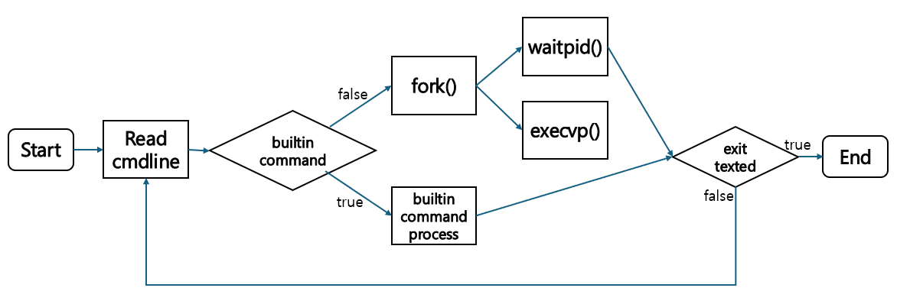
- Phase 2 (pipeline)
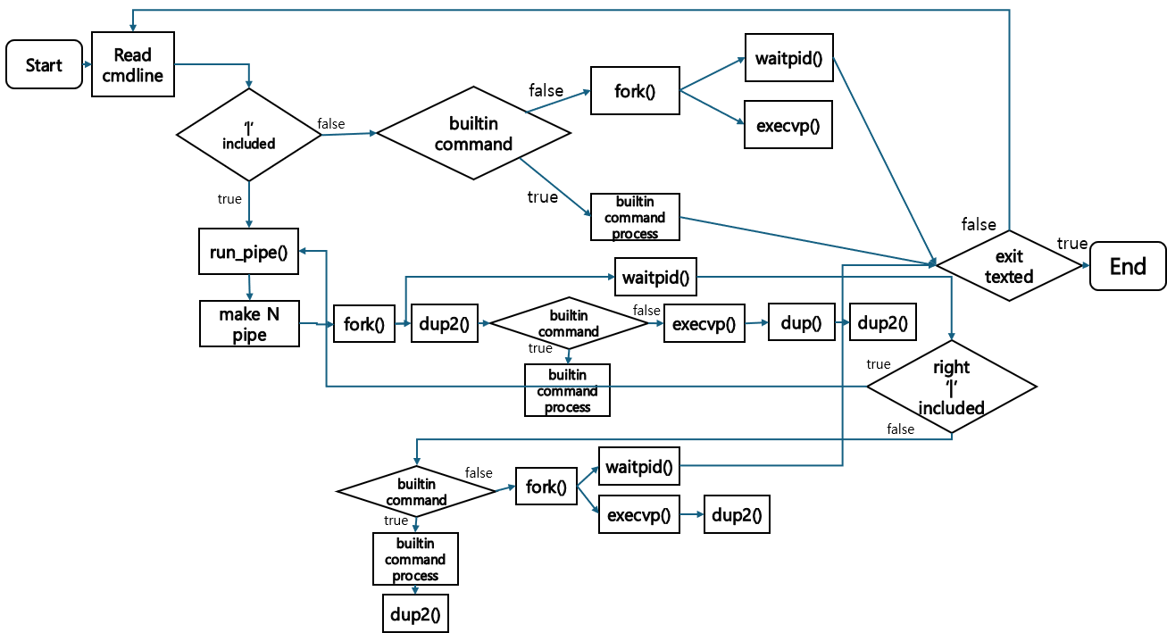
- Phase 3 (background)
